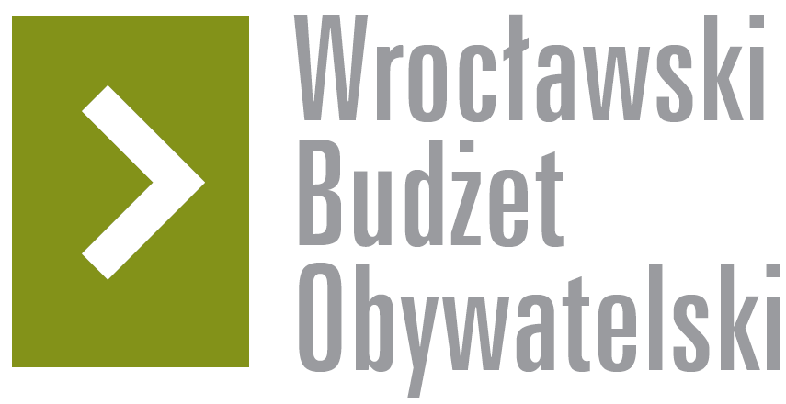

Formularz poprawkowy projektów

Wrocławskiego Budżetu Obywatelskiego 2016

1. Informacje o projekcie
- Numer projektu: 117

Nazwa projektu: (wypełnić tylko w wypadku zmiany/doprecyzowania nazwy projektu) – Budowa II etapu Słonecznego Parku na Ołtaszynie

- Lokalizacja projektu: (wypełnić tylko w wypadku zmiany lokalizacji projektu)
adres: Ulica Ułańska we Wrocławiu

numer geodezyjny działki (na podstawie www.geoportal.wroclaw.pl):

2. Ustosunkowanie się do wyników weryfikacji lub opis zmian
(Lider może potwierdzić to co otrzymał w wynikach weryfikacji lub zaproponować zmiany. Do końca sierpnia 2016 r. zostaną one zweryfikowane przez jednostki merytoryczne Urzędu Miejskiego. O wyniku weryfikacji lider zostanie powiadomiony w formie informacji o konsultacjach/głosowaniu nad projektami do WBO2016 opublikowanej w Biuletynie Informacji Publicznej.)

Odnosząc się do pozytywnej weryfikacji działając w imieniu mieszkańców chciałbym zaproponować ograniczoną realizację tego projektu do:

1. Nawierzchnie ścieżek, placów zabaw wraz krawężnikami: 170 000 zł
2. Koszt urządzeń placu zabaw i siłowni terenowej : 340 000 zł
3. Założenie trawników, łąki kwietnej oraz nasadzenia drzew i krzewów: 180 000 zł
4. Oświetlenie: do kwoty: 60 000 zł

3. Uwagi

